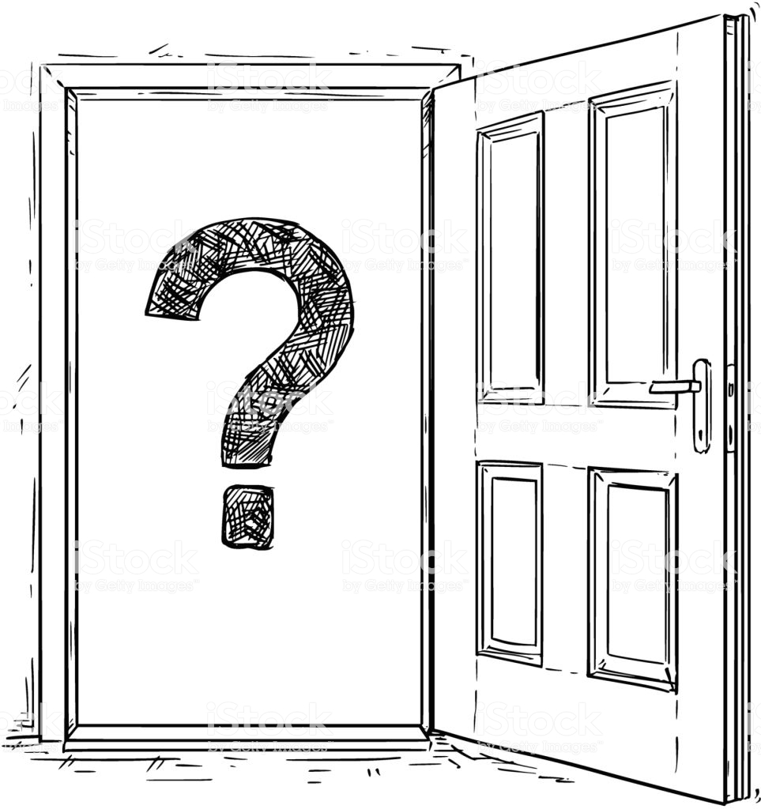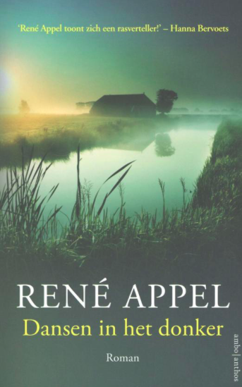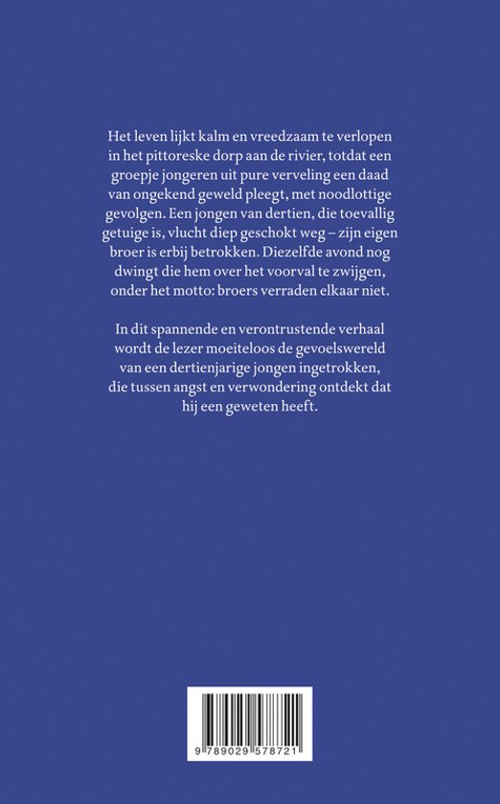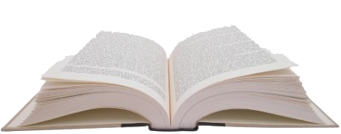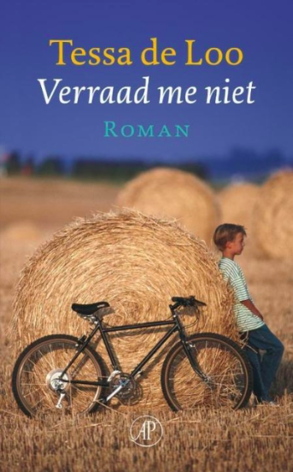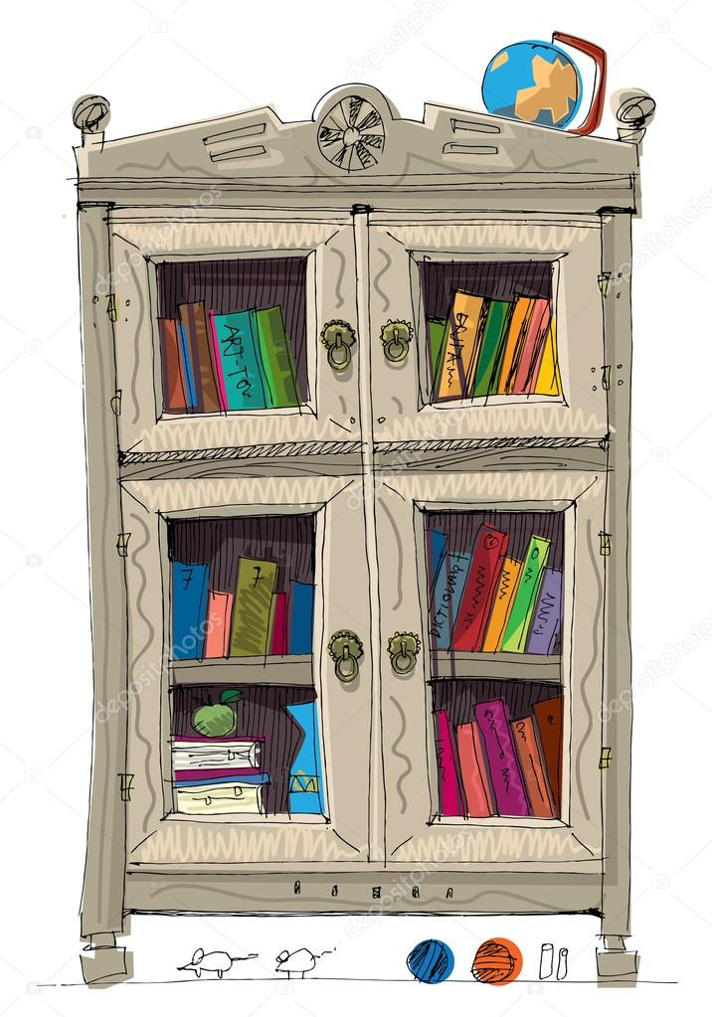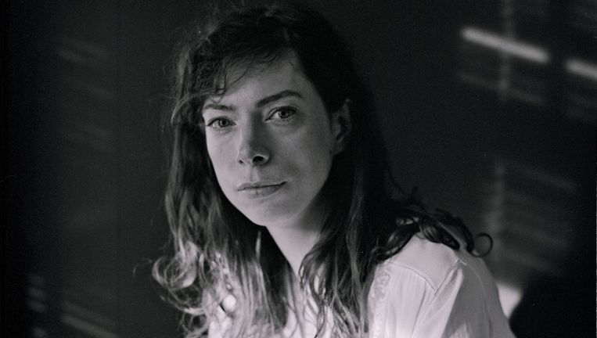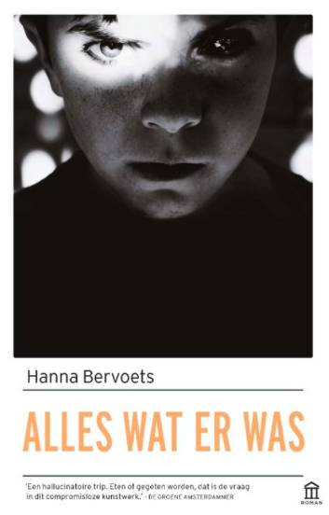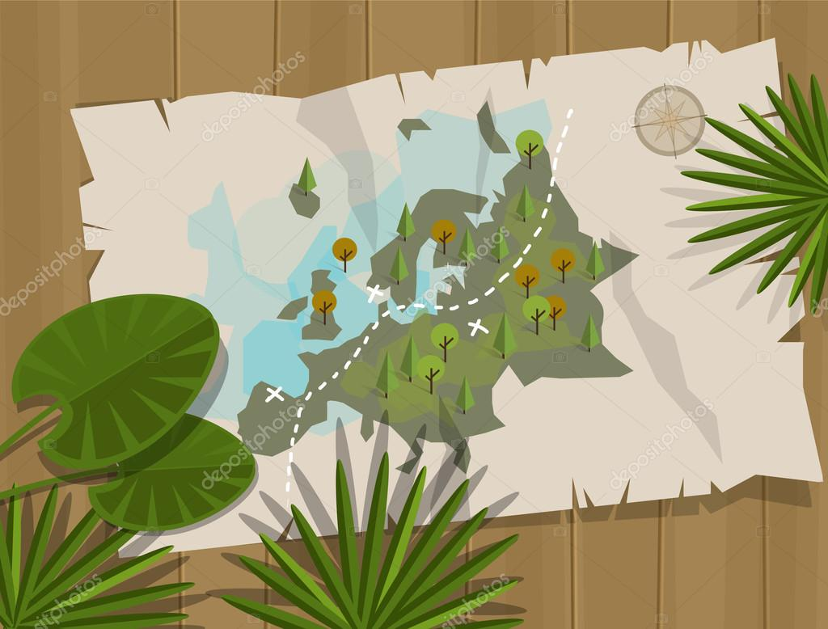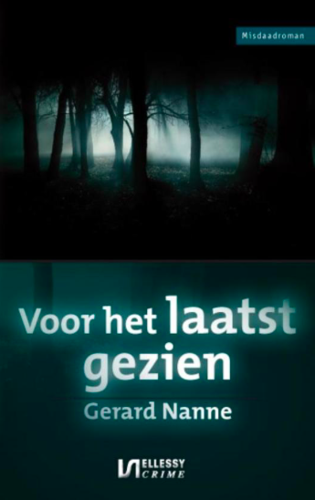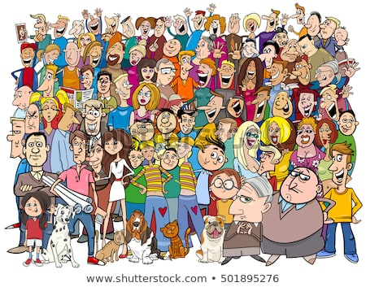

**familie**

**familie**

**familie**

Wat heb ik geleerd

🡪 Titel betekent

🡪 goed gekozen

Waarom? Hoe?

Waarom deze manier?

🡪 goede indruk info

te moeilijk? Te makkelijk?

**Na het lezen**

🡪 gaat niet door

interessant tot einde

Waarom deze manier?

🡪 achtergrondinfo

🡪 altijd

Waarom? Hoe?

Wat heb ik geleerd

🡪 moeilijkere boeken zoeken

**Na het lezen**

Waarom? Hoe?

***Verraad me niet***

🡪 Tessa de Loo

Wat heb ik geleerd

Onderwerp

Schrijfstijl

Waarom deze manier?

🡪 Kon niks vinden

Wat heb ik geleerd

🡪 niet snel klaar

**Na het lezen**

teveel

***Wanneer de mieren schreeuwen***

🡪 Alex Boogers

Waarom? Hoe?

🡪 aangeraden

***Dansen in het donker***

🡪 René Appel

**-**

**+**

Na het lezen

***Kinderschrik***

🡪 Vonne van der meer & Josef Smits

Waarom? Hoe?

* dun

Waarom deze manier?

🡪 goede indruk info + achtergrondinfo

***Alles wat er was***

🡪 Hanna Bervoets

Wat heb ik geleerd

🡪 avontuurlijke boeken ++



Jammer 🡪 nieuwsgierig

**Na het lezen**

**🡪**Spannend

🡪 zelf invullen

Waarom? Hoe?

Wat heb ik geleerd



**Na het lezen**

**🡪**verassend einde

Waarom deze manier?

🡪 goede indruk info + achtergrondinfo

***Voor het laatst gezien***

🡪 Gerard Nanne